ЧИШМә БАШЫ
МБМБУ "Арча шәһәренең гомуми үсеш бирү төрендәге 7 нче номерлы "Балачак" балалар бакчасы"
 |  | 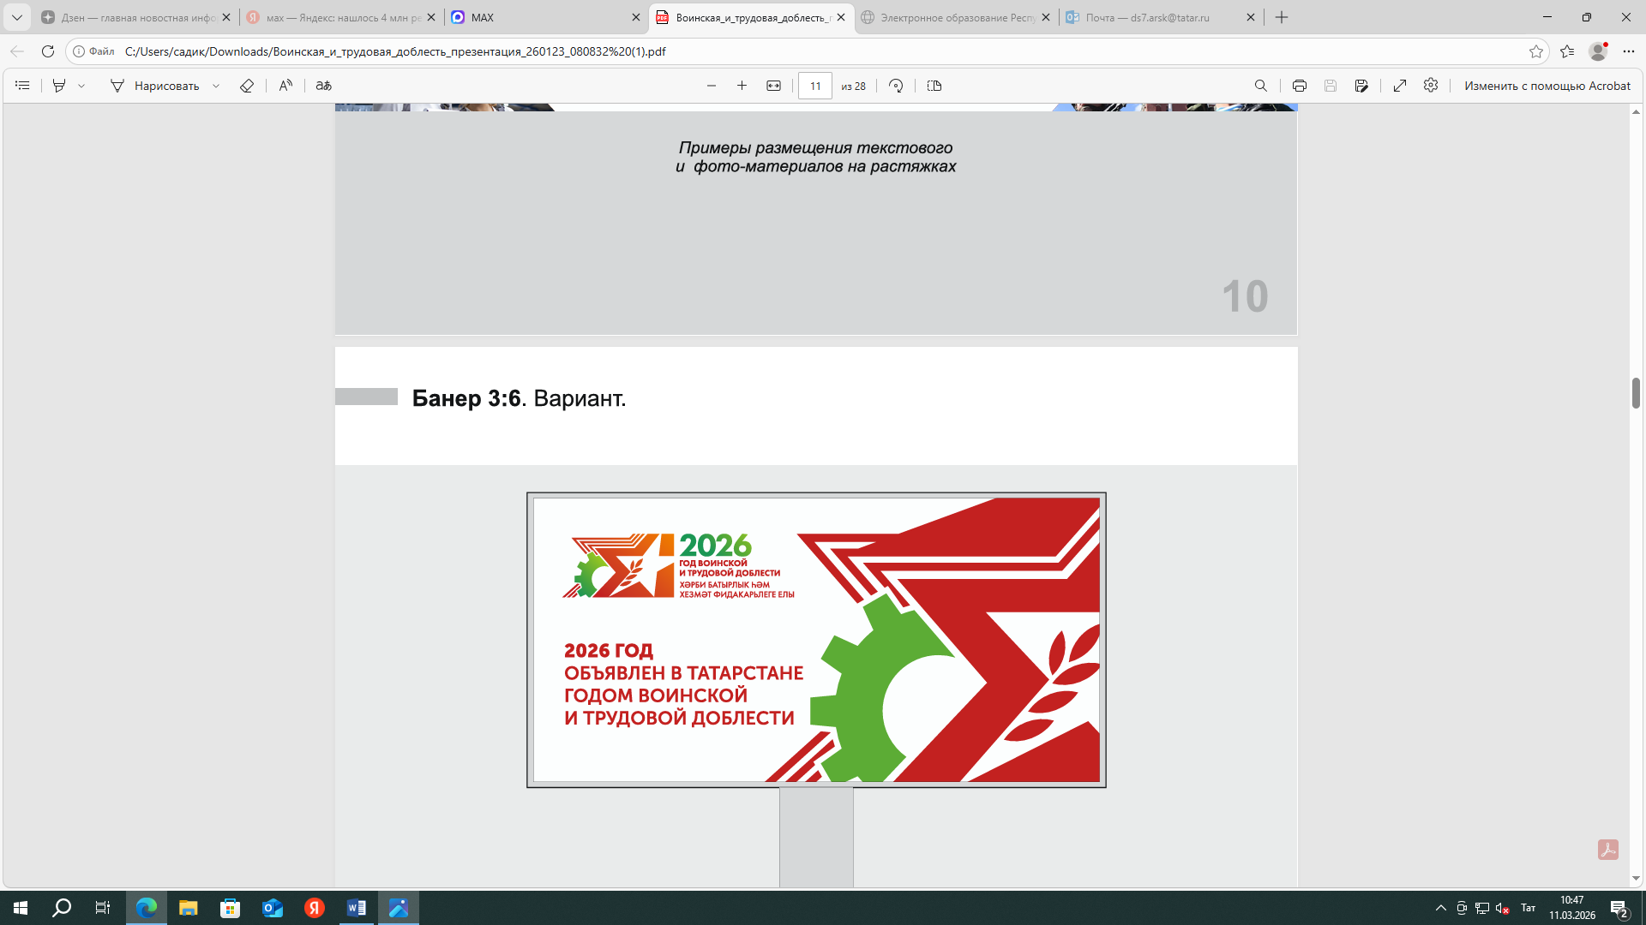 |  |  |  | 
№ |  | февраль |  |  |  | 2026
 | 2026 ел - Россия халыклары бердәмлеге елы
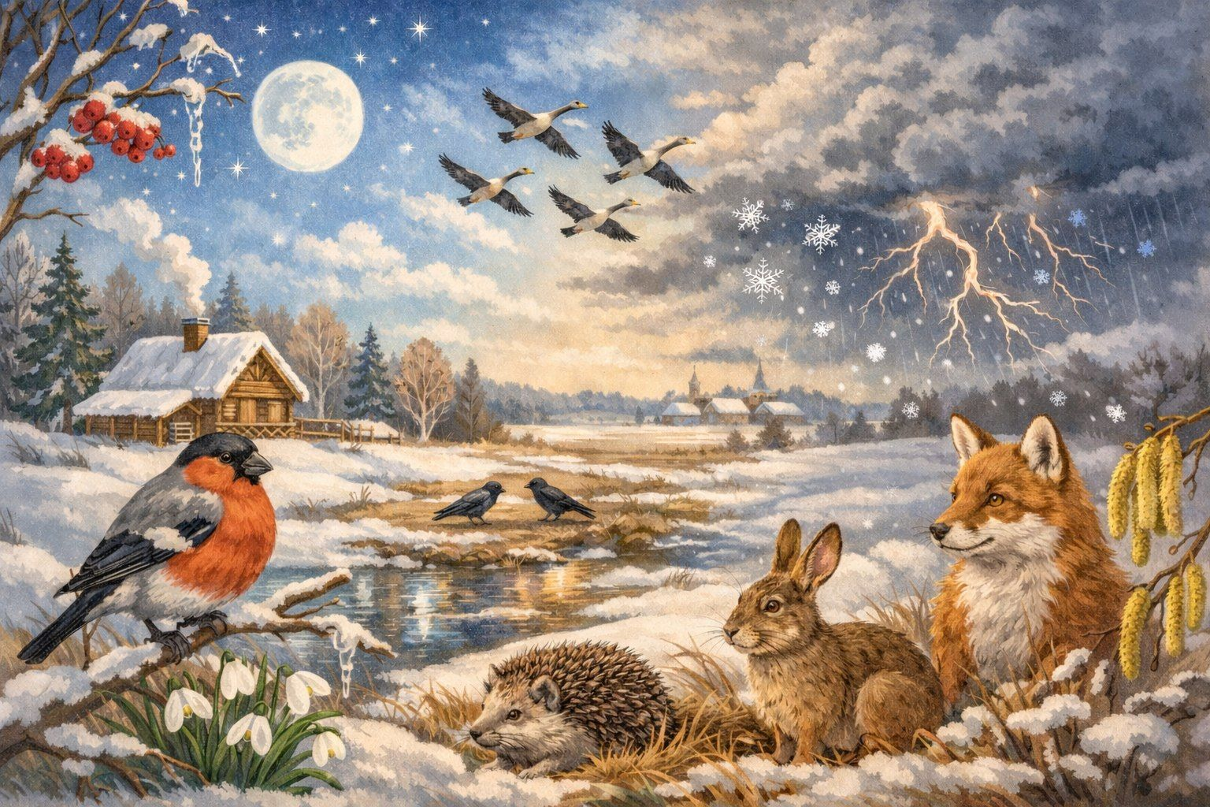
Февраль аена да аяк бастык
Февраль кышның соңгы ае. Ул салкыннары, ачы җилле бураннары һәм катлы-катлы кар өемнәре белән үзенчәлекле. Кыш кошлар өчен дә бик авыр чор санала. Күп кенә канатлы дусларыбыз салкыннан, ачлыктан газап чигәләр. Алда әле ачы салкыннары белән февраль ае. Ә без кешеләр шушы нәни канатлы дусларыбызга аз гына булса да мәрхәмәтле булып, яшәгән йорт тирәләребезгә, мәктәп, балалар бакчасы территорияләренә җимлекләр куйсак иде. Безнең аз гына тырышлыгыбыз да күпме кошларга ярдәм китерә.

Февраль
Февраль, февраль!
Шундый гаҗәп ай син -
Бер карыйсың, өтә суыгың.
Бер карыйсың, тамчыларың бии
Сәхнә итеп түбә кыегын.

Бер карыйсың, күктән карлар ишелә,
Буран куба кысып тыннарны.
Бер карыйсың, кояш үз нурында
Коендырып йөри кырларны.

Февраль холкын алдан әйтә алмый
Иң-иң оста синоптиклар да;
Сыйган аңа мартның җилләре дә,
Гыйнвар аеның суыклары да.

Тугангамы февраль аенда,
Холкым минем шуңа охшашлы:
Җанга сыйган болыт, давыл, буран,
Яшен, яңгыр һәм дә кояшы.

Фәнис Яруллин
 | "Дөньяда сүзебез бар.."  Хатыйп Миңнегулов-киң кырлы галим.  6 нчы февраль көнне Казан шәһәре Совет районының 11нче татар гимназиясендә "Дөньяда сүзебез бар..." Хатыйп Йосыф Миңнегулов исемендәге II Халыкара фәнни-гамәли конференция булып үтте.  Конференциянең пленар өлешендә Хатыйп Миңнегулов үзе, аның хезмәттәшләре, элекке укучылары, галимнәр, журналистлар, радио хезмәткәрләре чыгыш ясады.  Конференциядә безнең балалар бакчасыннан физик тәрбия җитәкчесе Ахунова Алисә Азат кызы "Галим сүзендә хикмәт бар" секциясендә, тәрбияче Рамазанова Ләйсән Фәрит кызы "Х.Й.Миңнегулов - татар әдәбияты тарихын өйрәнүче галим" секциясендә чыгыш ясап катнашучы дипломына лаек булдылар. Аларның эшләре "Дөньяда сүзебез бар" (Хатыйп Йосыф улы Миңнегулов исемендәге II Халыкара фәнни-гамәли конференциясе материаллары) җыентыгында басылып чыкты.  Аларга киләчәктә дә иҗади уңышлар һәм яңа җиңүләр теләп калабыз!  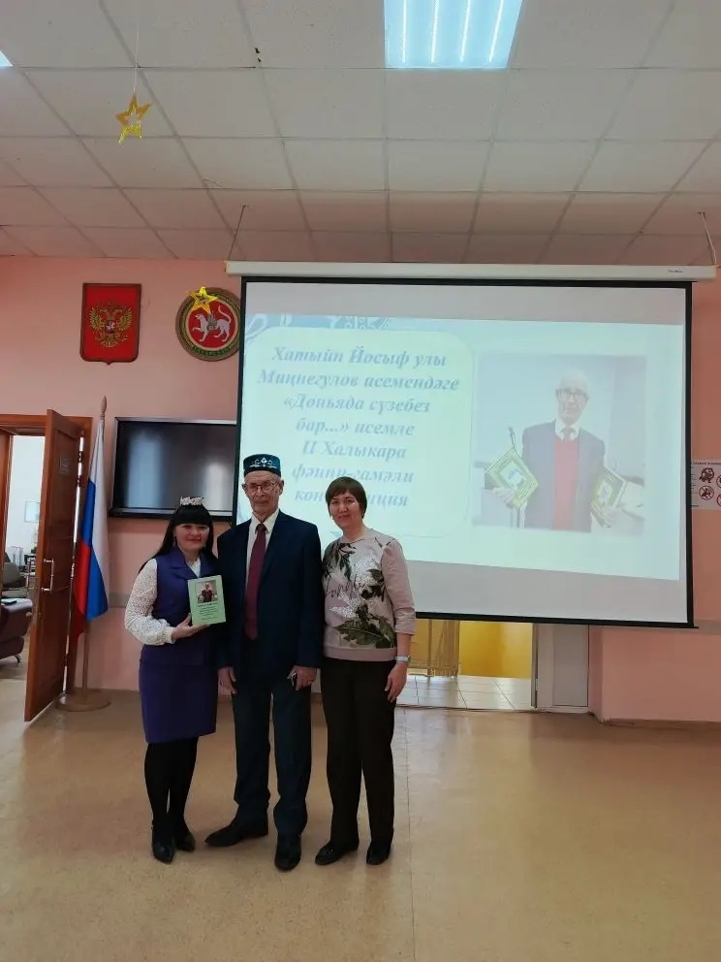 |  |  | Афәрин Эмил!  Арчаның 10 нчы балалар бакчасында мәктәпкәчә белем бирү учреждениесендә тәрбияләнүчеләр өчен "Барлык һөнәрләр дә кирәк, барлык һөнәрләр дә мөһим"дигән конкурс булып узды. Безнең балалар бакчасында тәрбияләнүче “Дуслар” төркеменнән Гатауллин Эмил катнашып, 2 урынны яулады. Без аны котлыйбыз һәм алга таба уңышлар телибез!  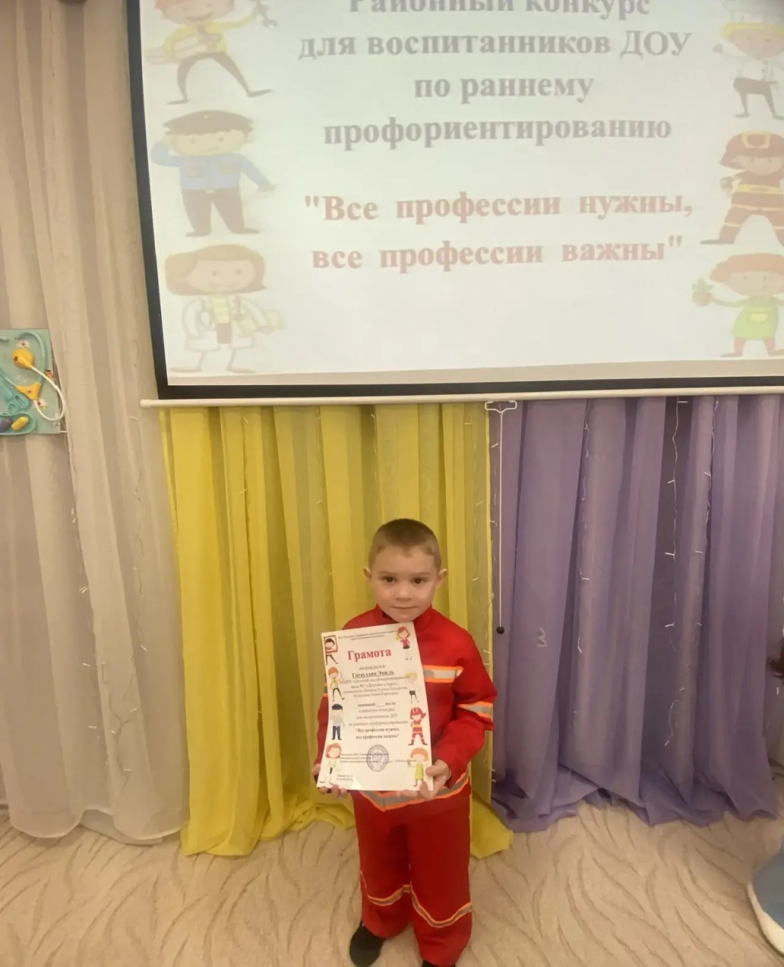
 | вакыйгалар тезмәсе
 | “Муса абый эзләреннән”  Безнең балалар бакчасында ,Муса Җәлилнең 120 еллыгына багышланган “Муса абый эзләреннән”  дип исемләнгән әдәби кичә булып узды..Балалар Муса Җәлилнең балачагы турында хикәяләрне бик кызыксынып тыңладылар, шигырьләрен яттан сөйләделәр, җырлы-биюле уеннар уйнадылар, кисмә рәсемнәрне дөрес итеп төзеделәр.  Туган халкы көрәшче шагыйребезне беркайчан да онытмас. Герой-шагыйребезгә булган мәхәббәтебез сүнмәсен, аның якты истәлеге күңелләрдә мәңге саклансын.  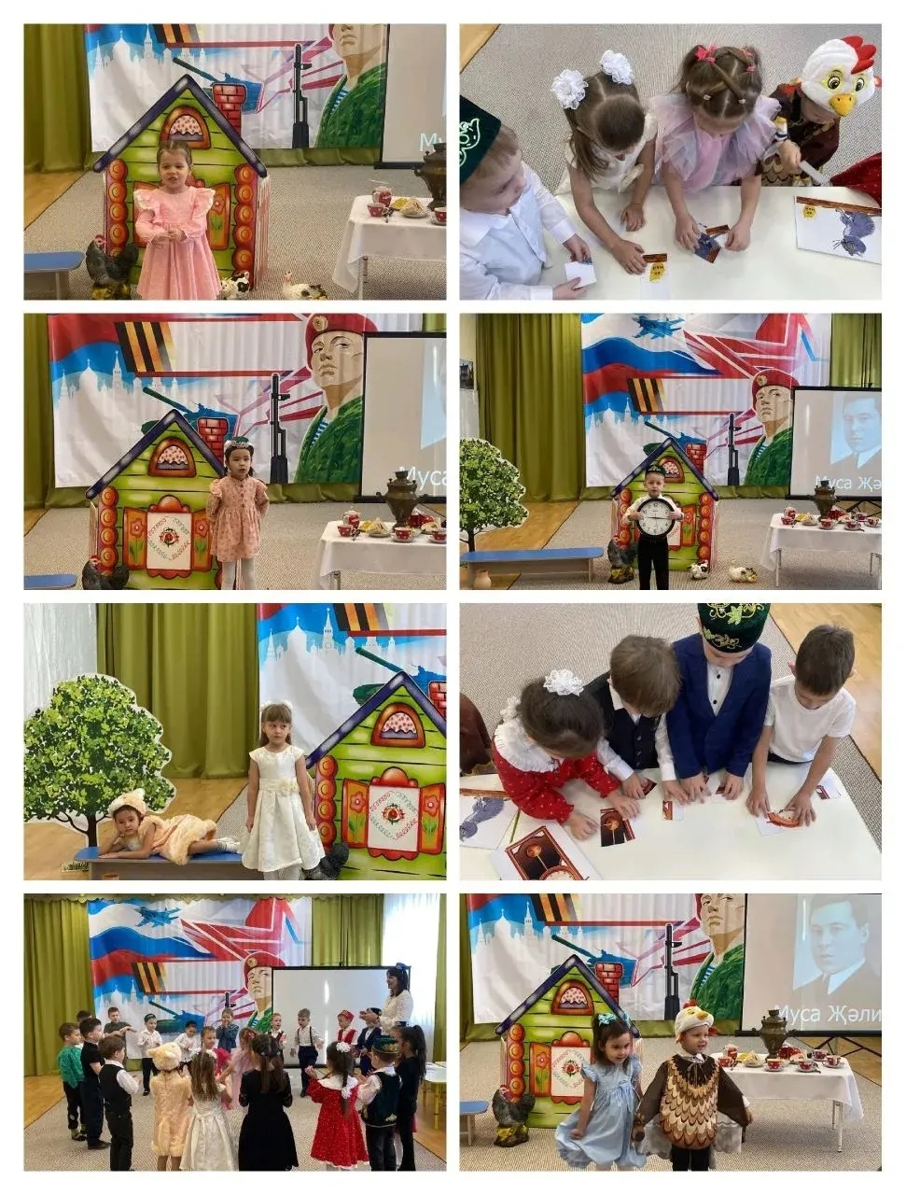  Бездә спорт бәйрәме!  Бездә спорт бәйрәме-күңел ачу чарасы узды, анда балалар конкурсларда, эстафеталарда катнаштылар. Бәйрәм балаларның кулларына әләм тотып, матур гына марш астына чыгуыннан башланды. «Мин - солдат», «Басуны миналардан арындырырга», «Каршылыклар полосасы», «Җиңү флагы»эстафеталары кызыклы һәм күңелле үтте. Барлык катнашучылар да ярышларга яхшы әзерләнделәр, шуңа күрә дуслык җиңде, бер-берсенә яхшы кәеф, аралашу һәм елмаю шатлыгы бүләк иттеләр, үзләренең нинди җитез, чыдам, кыю булуларын күрсәттеләр.  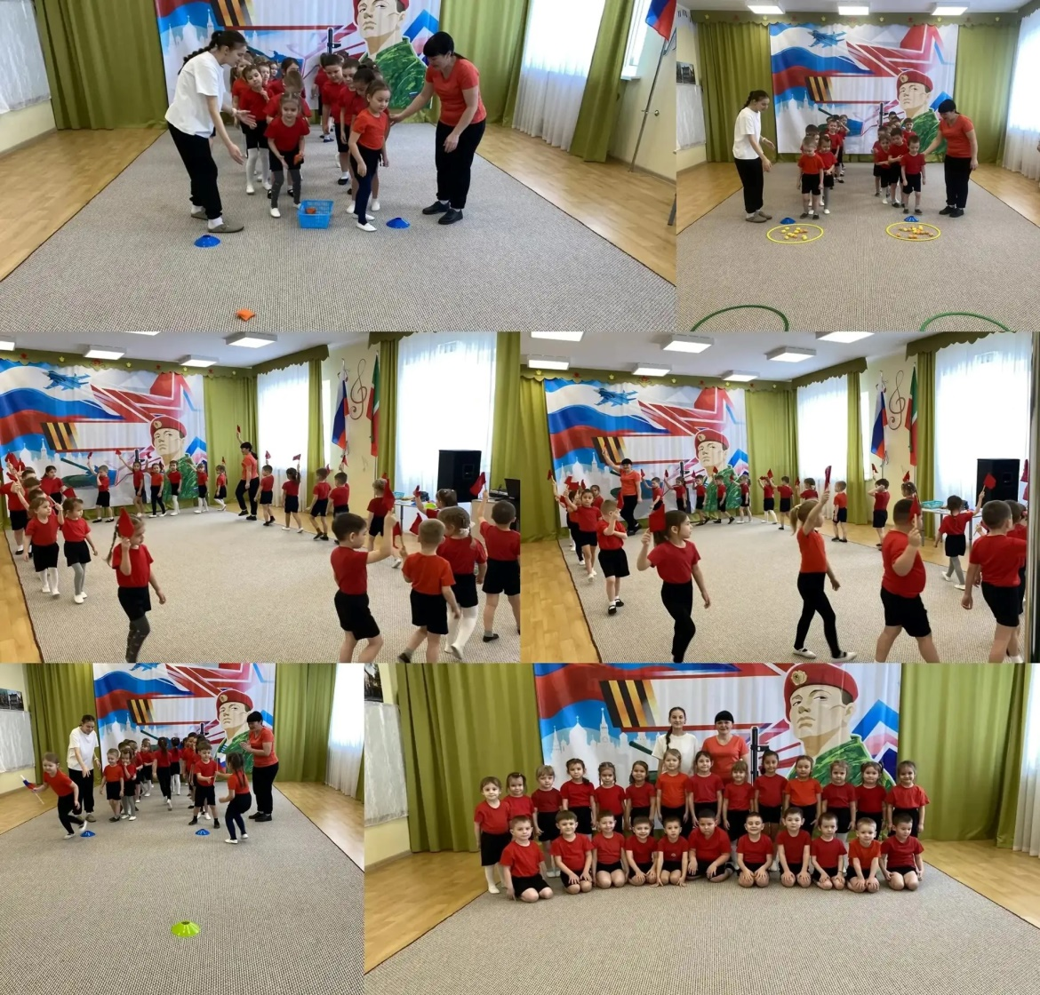  Рәсәй чаңгы юлы-2026  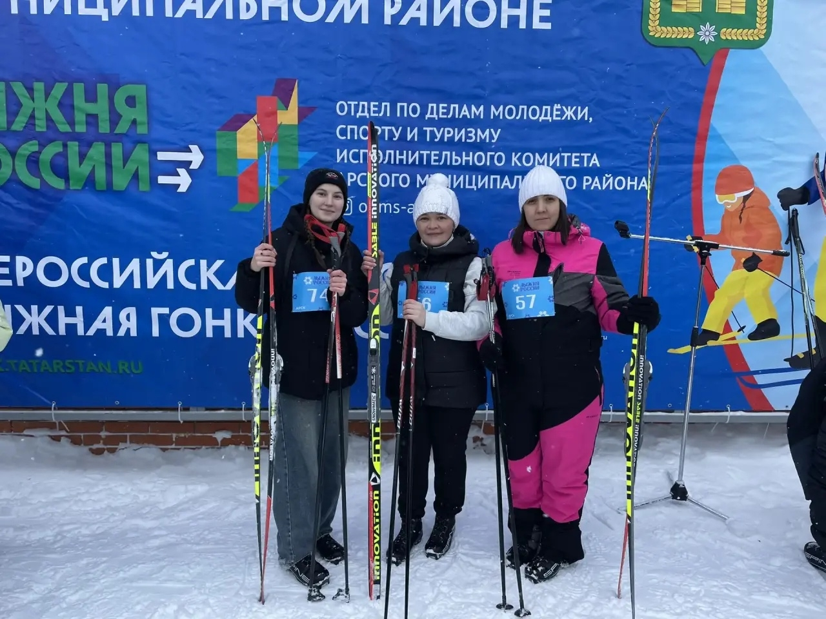  “Тукай геройлары минем янәшәмдә”  Безнең балалар бакчасында тәрбияләнүче балалар "Габдулла Тукай геройлары минем янәшәмдә" дигән районкүләм проектта катнаша.  #Тукайгеройларыминемянәшәмдәбала  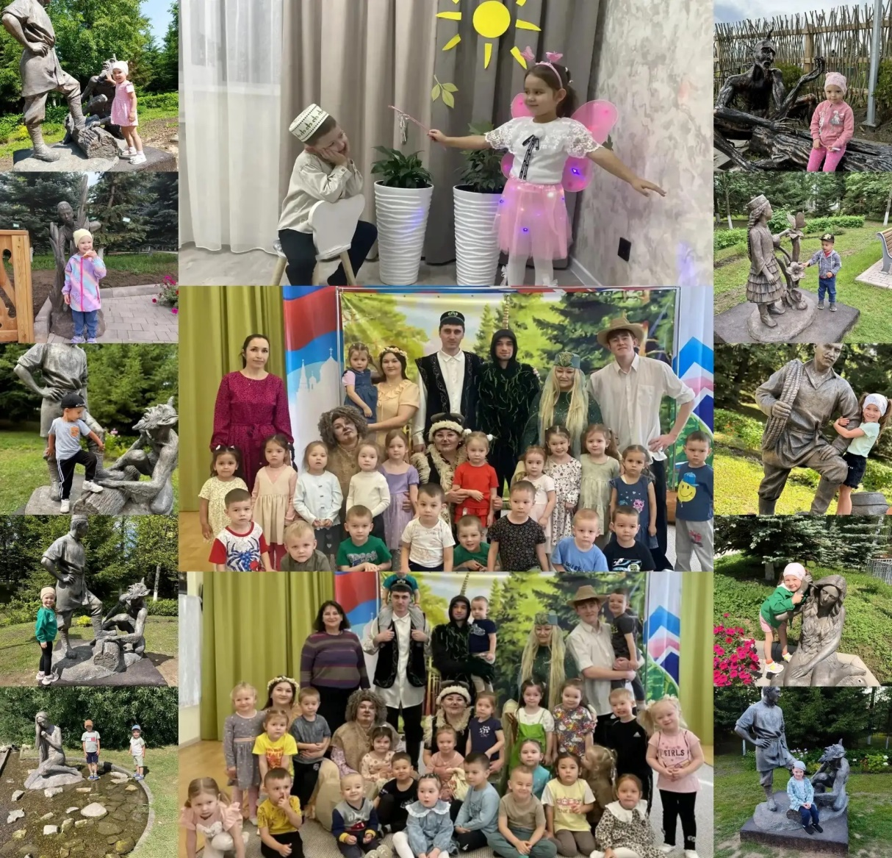  Ватанны саклаучылар көне белән кадерлеләребез!  ''Карлыгач'' кечкенәләр төркеме балалары әтиләрен, бабаларын һәм абыйларын Ватанны саклаучылар көне белән котладылар.  Бәйрәмдә Ватанны саклаучы нинди булырга тиеш дигән сорауга җавап эзләделәр. Күңелле ярышларда көч сынашып, Ватанны саклаучылар нәкъ әтиләребез-бабаларыбыз шикелле - җитез, батыр һәм гадел булырга тиеш дигән фикергә килделәр.  Бәйрәм иртәсе яңгыравыклы җырлар, күңелле биюләр белән үрелеп барды.  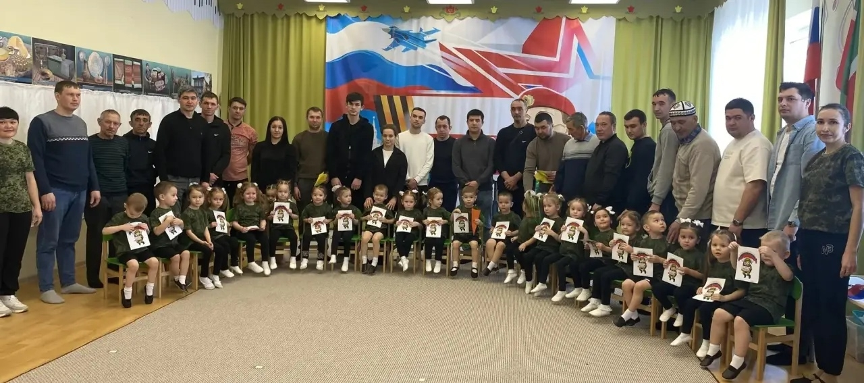 |  |  | «Тукайны бергәләп укыйбыз».  2026 елда бөек татар шагыйре Габдулла Тукайның тууына 140 ел. Шул уңайдан Арча үзәк китапханәсендә безнең педагогларыбыз һәм әти-әниләр берлегендә «Тукайны бергәләп укыйбыз. Читаем Тукая вместе» дип исемләнгән республикакүләм проектта катнашып, Габдулла Тукайның «Милләткә» шигырен укып анализладылар.  Шигырьнең рус теленә тәрҗемәсе дә укылды. Г.Тукай иҗаты буенча күп сорауларга җавап бирелде. Җанлы әңгәмәгә корылган бик җылы һәм тирән мәгънәле очрашу булды! Оештыручыларга да, катнашучыларга да бик зур рәхмәт! Арча үзәк китапханәсе хезмәткәрләренә киләчәктә дә иҗади уңышлар телибез!  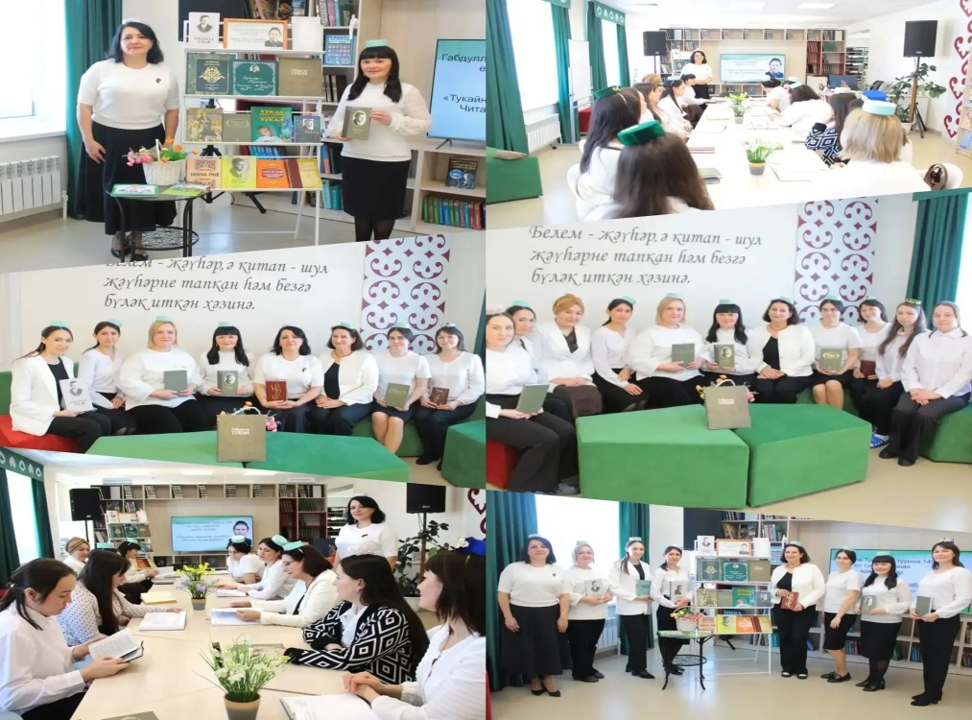  “Халыкара туган тел көне”  Дөньяда иң-иң матур ил  Ул минем Туган илем.  Дөньяда иң-иң матур тел  Ул минем туган телем.  2000 нче елда Берләшкән Милләтләр Оешмасы күптеллелекне яклау йөзеннән 21 февральне «Халыкара туган тел көне» итеп үткәрү турында карар кабул итте. Шул уңайдан безнең балалар бакчасында да «И туган тел, и матур тел» дип исемләнгән бик матур шигырь бәйгесе булып үтте. Бәйрәм «Әссәләмүгаләйкүм» җыры белән башланып китте. Балалар үз туган телләрендә сәнгатьле итеп шигырьләр сөйләделәр. Бәйге ахырында балаларга грамоталар тапшырылды. Бәйрәм татар халкының гимнына әйләнгән «Туган тел» җыры белән тәмамланды.  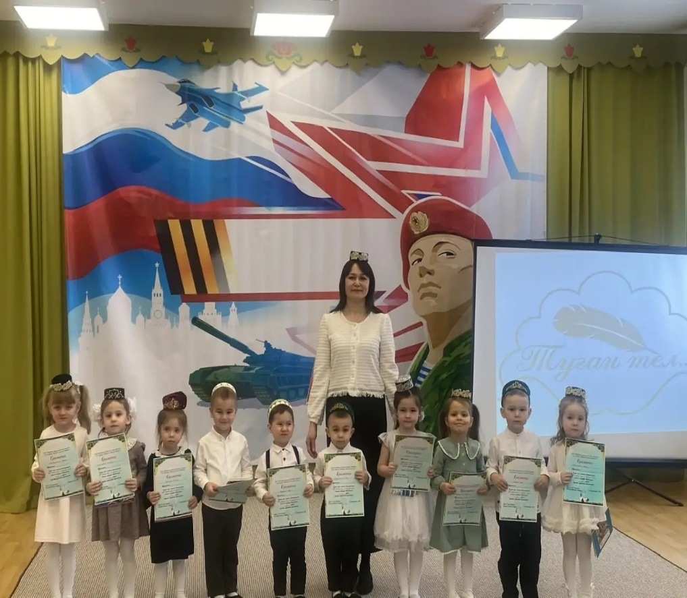  Үзебезнекеләрне онытмыйк!  Без балалар белән бергәләп мөһим акция уздырдык — махсус хәрби операциядә катнашучы солдатлар өчен тәм-томнар җыйдык. Шуның белән бергә һәр бала рәсем ясады һәм оригиналь открытка ясады. Шулай итеп, безнең кечкенә геройлар инициатива күрсәттеләр ,Ватаныбызны саклаучыларга үзләренең хөрмәтләрен һәм рәхмәтләрен күрсәттеләр.  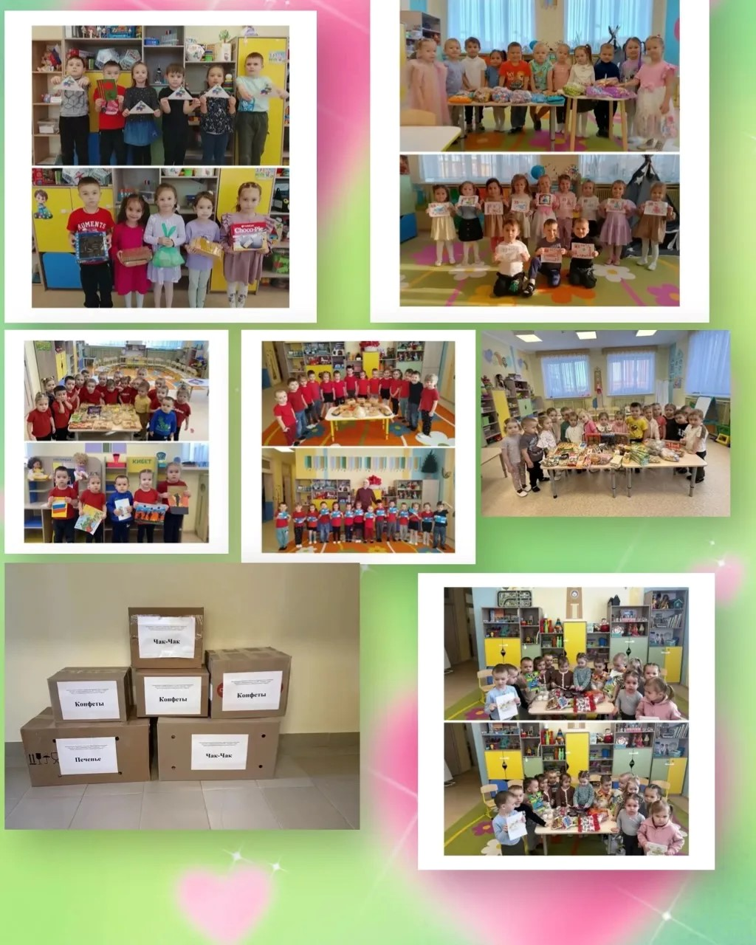  "Шашка турниры".  Без мәгариф учреждениеләренең мәктәпкәчә яшьтәге балалары арасында "шашка турниры" район конкурсында катнаштык. Безнең балалар бакчасыннан Нуриева Диләрә һәм Никитин Азамат катнашты. Уен тәмамланганнан соң хөкемдарлар нәтиҗәләр чыгардылар һәм җиңүчеләргә лаеклы бүләкләр тапшырдылар! Молодцы, егетләр! Шашка турниры барлык катнашучыларга да зур шатлык һәм рәхәтлек китерде. Мәктәпкәчә яшьтәге балалар үзләрен чемпион итеп хис иттеләр. Аларга алга таба да уңышлар телибез!  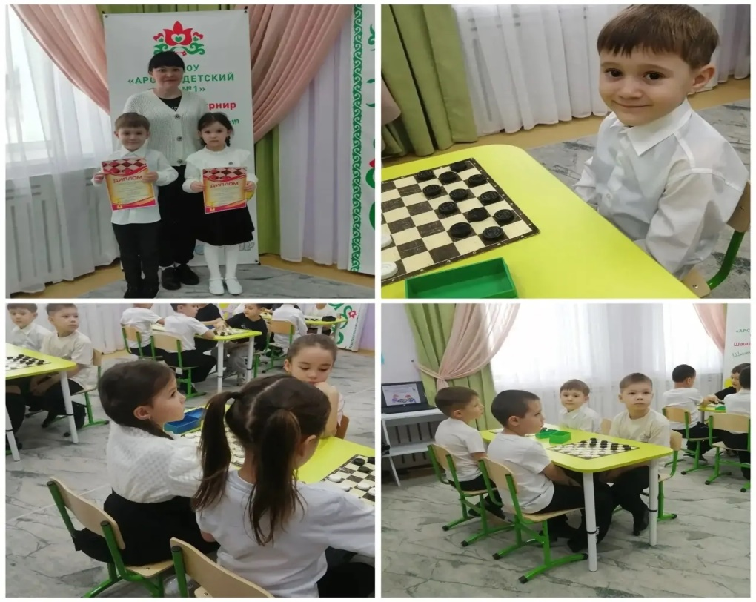  “Май чабу”(Масленица) -2026  Безнең балалар бакчасында традицион һәм һәркемнең яраткан бәйрәме — “Май чабу”(Масленица) булып узды! Балалар кышны үткәрергә һәм көтеп алынган язны каршыларга җыелдылар, әйлән-бәйлән уйнадылар. Бәйрәм азагында балалар хуш исле һәм тәмле коймак белән сыйландылар. Бәйрәм җылы, дустанә атмосферада узды.  